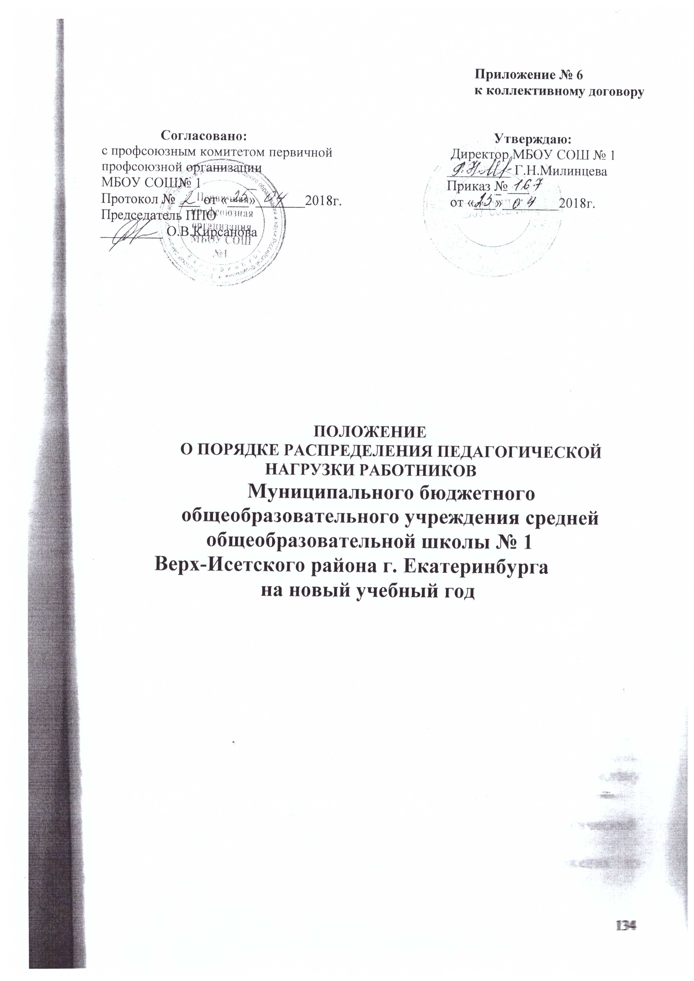

Общие положения
1.1. Настоящее Положение разработано в соответствии с Трудовым Кодексом Российской Федерации, Федеральным Законом «Об образовании в Российской Федерации», Приказом Министерства образования и науки РФ от 22.12.2014 г. № 1601 «О продолжительности рабочего времени (норме часов педагогической работы за ставку заработной платы) педагогических работников и о порядке определения учебной нагрузки педагогических работников, оговариваемой в трудовом договоре».
1.2. Настоящее Положение утверждается приказом работодателя по согласованию с профсоюзным комитетом первичной профсоюзной организации МБОУ СОШ №
1.3. Настоящее Положение распространяется на работодателя и на всех работников МБОУ СОШ № 1, занимающих педагогические должности в соответствии со штатным расписанием общеобразовательного учреждения.
1.4. Под учебной нагрузкой педагогических работников понимается общее количество часов оплачиваемой преподавательской работы в неделю, которая выполняется ими в общеобразовательном учреждении.

- Комиссия по распределению педагогической нагрузки
  - Для распределения педагогической нагрузки на новый учебный год в общеобразовательном учреждении создаётся комиссия.
  - Комиссия по распределению педагогической нагрузки (далее - Комиссия) создаётся с целью:
- обеспечения объективного и справедливого распределения администрацией общеобразовательного учреждения учебной нагрузки педагогических работников на новый учебный год;
- соблюдения установленного срока письменного предупреждения педагогических работников о возможном уменьшении или увеличении учебной нагрузки в новом учебном году в случае изменения количества классов (групп).
2.3. Распределение педагогической нагрузки на новый учебный год проводится Комиссией до окончания учебного года и за два месяца до ухода работников в отпуск для определения классов (групп) и нагрузки в новом учебном году.
2.4. Руководитель общеобразовательного учреждения создает необходимые условия для работы Комиссии.

3. Компетенция комиссии по распределению педагогической нагрузки
3.1. В компетенцию Комиссии входит рассмотрение и установление объёма учебной нагрузки на новый учебный год персонально каждому педагогическому работнику МБОУ СОШ № 1.

4. Формирование, состав комиссии по распределению педагогической нагрузки
4.1. Комиссия создаётся на основании настоящего Положения из представителей работодателя и работников.
4.2. В состав Комиссии входят представители работодателя, назначаемые руководителем образовательной организации, представители работников образовательной организации, делегируемые профсоюзным комитетом образовательной организации (далее - профсоюзный комитет), представитель профсоюзного комитета.
4.3. Решение о создании Комиссии, её персональный состав, сроки проведения комплектования, назначение председателя и секретаря Комиссии оформляются приказом руководителя общеобразовательного учреждения.
4.4. Председателем комиссии является руководитель общеобразовательного учреждения, секретарём - один из членов Комиссии.

5. Порядок работы комиссии по распределению педагогической нагрузки
5.1. Комиссия организует свою работу в форме заседаний и в установленные работодателем сроки.
5.2. Процедура комплектования может проводиться в несколько этапов (комплектование педагогических работников; работников, не прошедших комплектование в установленные сроки по уважительным причинам и т.д.).
5.3. Заседание Комиссии правомочно при участии в нём более половины её членов, председателя и секретаря Комиссии, а также представителя профсоюзного комитета.
5.4. Заседание Комиссии ведёт председатель.
5.5. Секретарь Комиссии ведёт протокол заседания Комиссии и наряду с председателем несёт ответственность за достоверность и точность ведения протокола заседания Комиссии.
5.6. Члены Комиссии обязаны принимать активное участие в рассмотрении вопросов, входящих в компетенцию Комиссии по комплектованию педагогических работников на новый учебный год.
5.7. Решения Комиссии оформляются протоколами, которые подписываются всеми членами Комиссии.
5.8. Протоколы заседаний Комиссии должны быть прошиты, страницы пронумерованы и скреплены печатью.
5.9. С результатами распределения педагогической нагрузки на новый учебный год Комиссия знакомит педагогических работников под подпись в день проведения комплектования.
5.10. На основании решения Комиссии руководитель общеобразовательного учреждения издаёт приказ «Об установлении объёма учебной нагрузки педагогическим работникам на новый учебный год и закрепление классов (групп)».
- Условия и порядок распределения учебной нагрузки педагогических работников на новый учебный год
6.1. Предварительное распределение учебной нагрузки осуществляется педагогическими работниками самостоятельно на заседаниях методических объединений с учётом личных заявлений педагогов на комплектование их на новый учебный год.
6.2. Распределение учебной нагрузки педагогическим работникам и установление им объёма нагрузки на новый учебный год осуществляется с учётом личных заявлений педагогических работников на комплектование их на новый учебный год.
6.3. Учебная нагрузка на новый учебный год педагогическим работникам устанавливается по согласованию с профсоюзным комитетом.
6.4. Установление объема учебной нагрузки педагогическим работникам больше или меньше нормы часов, за которые выплачиваются ставки заработной платы, допускается только с их письменного согласия.
6.5. Объем учебной нагрузки педагогическим работникам устанавливается исходя из количества часов по учебному плану, обеспеченности кадрами, других конкретных условий в данном общеобразовательном учреждении.
6.6. При установлении учебной нагрузки на новый учебный год педагогическим работникам, для которых данное образовательное учреждение является местом основной работы, сохраняется, как правило, ее объем и преемственность, за исключением случаев уменьшения количества часов по учебным планам, сокращения количества классов (групп). Объём нагрузки не может быть меньше чем на ставку заработной платы.
6.7. При распределении учебной нагрузки на новый учебный год в первую очередь нагрузкой обеспечиваются работники, для которых данное общеобразовательное учреждение является основным местом работы. Оставшаяся нагрузка распределяется между совместителями.
6.8. За педагогическими работниками, находящимися в отпуске по уходу за ребенком или длительном отпуске, сохраняется объем учебной нагрузки до конца отпуска.
6.9. При распределении учебной нагрузки на новый учебный год, нагрузка педагогическим работникам, находящихся к началу учебного года в отпуске по уходу за ребенком до достижения им возраста 3 лет либо ином отпуске устанавливается на общих основаниях, а затем временно передаётся приказом руководителя общеобразовательного учреждения для выполнения другим педагогическим работникам на период нахождения работника в соответствующем отпуске.
6.10. При выходе работника из отпуска по уходу за ребенком либо иного отпуска, ему устанавливается учебная нагрузка в объеме, имевшемся до его ухода в указанный отпуск, либо в ином объеме с его письменного согласия.
6.11. При возложении на педагогических работников, для которых данная образовательная организация является местом основной работы, обязанностей по обучению детей на дому в соответствии с медицинскими заключениями, а также по проведению занятий по физической культуре с обучающимися, отнесенными по состоянию здоровья к специальной медицинской группе, учебные часы, предусмотренные на эти цели, включаются в их учебную нагрузку на общих основаниях.
6.12. Учебная нагрузка педагогического работника может ограничиваться верхним пределом в случаях, установленных законодательством.
6.13. Сохранение объема учебной нагрузки и ее преемственность у педагогических работников выпускных классов могут быть обеспечены путем предоставления им учебной нагрузки в классах, в которых впервые начинается изучение преподаваемых этими педагогическими работниками предметов.
6.14. Учебная нагрузка педагогических работников общеобразовательных организаций (классов), осуществляющих обучение в очно-заочной форме, а также педагогических работников общеобразовательных организаций, ведущих занятия с детьми, находящимися на длительном лечении в больнице, определяется дважды в год к началу первого и началу второго учебных полугодий.

- Заключительные положения
В случае, если при распределении педагогической нагрузки были установлены основания для сокращения численности или штата работников, руководитель МБОУ СОШ № 1 сообщает в письменной форме профсоюзному комитету о принятии решения о сокращении численности или штата работников и о возможном расторжении трудовых договоров с работниками не позднее, чем за 2 месяца до начала проведения соответствующих мероприятий.

